**به نام خدا**

**شکل و سوال**

**مدل 30a**

**مدل a 30 :**

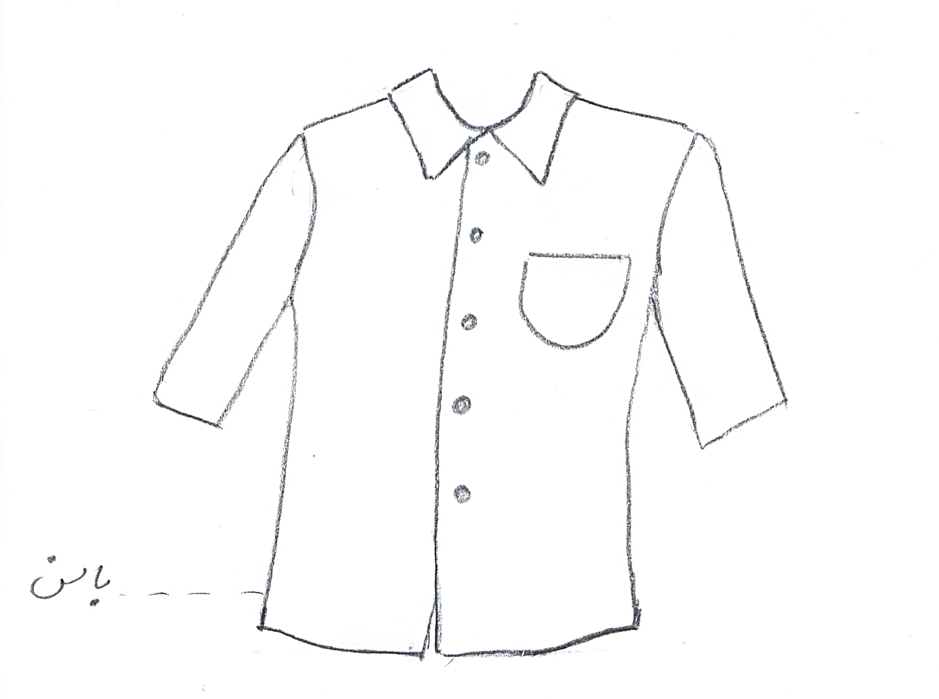

**مساله 1 :**

بلوز آستین کوتاه تا آرنج، بدون ضریب گشادی، کمی پایین تر از خط باسن، پهنای جادکمه جلو بیش از حد بهینه، یک جیب گرد روکار روی سینه، یقه شکاری بدون پایه تا خط مرکزی جلو، انحنا لبه پایین پیراهن، با الگوی شخصی.

**مدل a30 :**

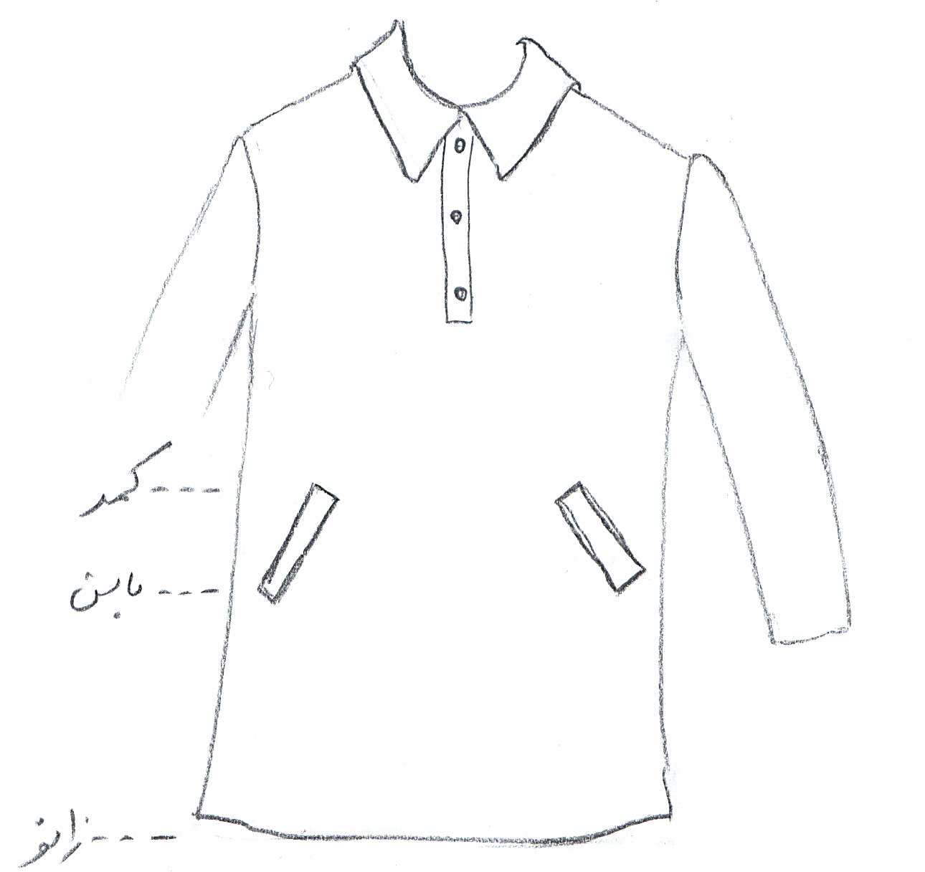

**مساله 2 :**

پیراهن آستین بلند، با ضریب گشادی، تا خط زانو، گردی یقه تقریبا کیپ باشد و پهنای جادکمه صفر ولی استفاده از جادکمه با طول دلخواه (طول جادکمه و گردی یقه به گونه ای باشد که لباس با پارچه غیر کش به راحتی از سر رد شود)، جیب توکار با بلیطی بین خط کمر و باسن، یقه شکاری با پایه تا خط مرکزی جلو که پهنای یقه بزرگ شده، انحنا لبه پایین پیراهن، با الگوی بچگانه سایزبندی.

**مدل a30 :**

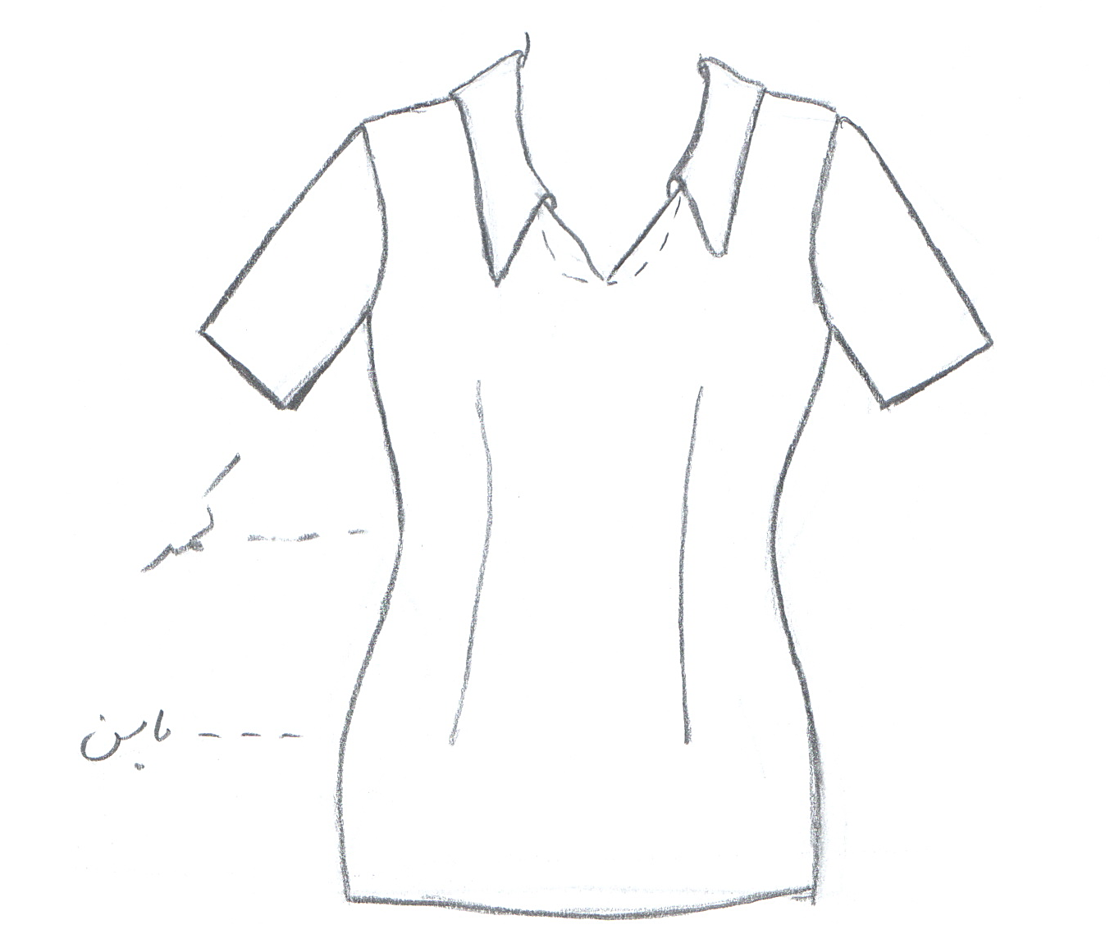

**مساله 3 :**

پیراهن آستین کوتاه با ضریب تنگی عرضی و ضریب تنگی پهلو از زیر بغل تا پایین لباس (پارچه کش)، قد لباس بین باسن تا زانو بدون انحنا پایین لباس، یقه جلو تا خط سینه باز شده و یقه شکاری با پایه به آن وصل شده، لبه یقه شکاری بین سرشانه و خط مرکزی جلو قرار می گیرد، جلو لباس دو لابسته می باشد، با الگوی سایز بندی زنانه.

**مدل a30 :**

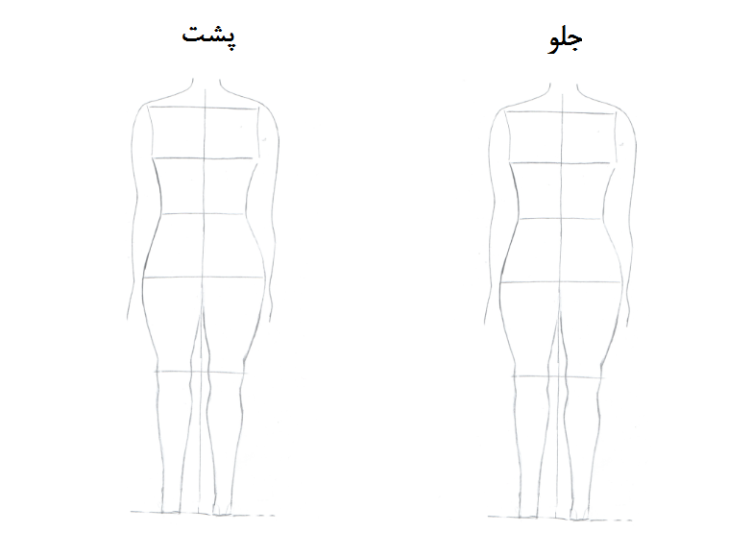

**مساله 4 :**

طراحی مدل جدید با نوشتن عنوان آن و پرینت شکل های مورد نیاز و متغیرهای ورودی آن.